Государственное бюджетное образовательное учреждение
дополнительного образования детей Архангельской области
«Дворец детского и юношеского творчества»

Проект «Вахта памяти»

Творческая работа
«Мой прадед»

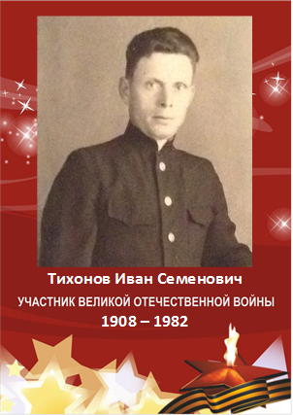

Работу выполнил: Девятков Максим, 14 лет,
ГБОУ «Архангельский морской кадетский корпус»,
кружковец ГБОУ «Дворец детского
и юношеского творчества»

Руководитель: Девяткова Надежда Ивановна, педагог
ГБОУ «Дворец детского и юношеского творчества»

г. Архангельск
2015 год

Отгремела давно война. Семьдесят лет мы живем мирной жизнью и не всегда задумываемся над тем, какой ценой была завоевана победа. Семидесятилетие Великой Победы стало тем событием в жизни современных россиян, которое можно выразить одной стихотворной строкой: «Нет в России семьи такой, где б не памятен был свой герой…»
Мне четырнадцать лет. И День Победы – 9 мая 1945 года – далек от меня во времени, и в то же время близок как великий праздник в истории моей страны и моей семьи. Каждый год накануне 9 Мая мы вспоминаем о тех, кто воевал, и кого уже нет с нами.

Мой прадед. Я его не знал.
Но из семейного архива
Я ордена его достал
И фотографию. Открыто
Он смотрит прямо на меня,
Как будто тихо говоря:
«Я жизнь прожил, я воевал
За то, чтоб ты войны не знал»

Мой прадед Тихонов Иван Семенович – участник Великой Отечественной войны. В 1941 году он добровольно ушел на фронт. Об этом я узнал из рассказов моей бабушки и из тех немногих документов, которые сохранились в семейном архиве: медали, документы и две фотографии военных лет.( приложение 1)
Он родился далеко от Севера, в самом центре России – Рязанской области. В город Архангельск, где живу я, мой прадед приехал после войны. А как он попал на войну? Узнать об этих далеких событиях мне помогло участие в проекте «Вахта Памяти».
В электронном банке данных на сайте «Подвиг народа» (http://podvignaroda.mil.ru), я нашел документы, которые раскрыли ранее неизвестные факты из жизни моего прадеда. Так я узнал, что Тихонов Иван Семенович, 1908г.р. , с 11 сентября 1941 года состоял в рядах РККА. На фронт он был призван Милославским РВК Рязанской области. (приложение 2). Всего одна запись за номером 23203418, а впереди четыре огненных года.

Война…
Как далеко от нас она!
Что знаем мы, как бережём
Мы память тех, кто не пришёл?

Далёкий сорок первый год…
Москва в опасности. Народ
Весь на защиту встал тогда
И не пустил в Москву врага.

Я горжусь тем, что среди защитников от вражеского нашествия столицы нашей Родины, был он – мой прадед Тихонов Иван Семенович. Об этом свидетельствуют документы нашего семейного архива: удостоверение и медаль «За оборону Москвы» № 047419, которой мой прадед был награжден спустя три года после боевых действий по обороне Москвы, Указом Президиума Верховного Совета СССР от 1 мая 1944 года. (приложение 4)

Бои, потери…
День за днем
На смерть стояли батареи
Солдат под вражеским огнем.
Тяжелый боевой путь прошел мой прадед. Прошел с честью и мужеством. Дважды был ранен. И вновь возвращался в боевой строй. Дошел до Кенигсберга и встретил день Победы в звании младшего сержанта в составе 1093 стрелкового ордена Александра Невского полка 324 стрелковой Верхнеднепровской дивизии 50 Армии 3-го Белорусского фронта. Уточнить эти данные мне также помогли документы архива Министерства обороны, опубликованные на сайте «Подвиг народа».
Приказ о награждении медалью «За отвагу» (приложение 3). Мой прадед был удостоен этой награды дважды. И мне интересно было узнать, за что он был награжден этой медалью. Вот они несколько строк из приказа о награждении от 1945 года: «…химинструктора стрелкового батальона младшего сержанта Тихонова Ивана Семеновича за то, что он в группе химразведчиков ворвался в г. Зенсбург, где обнаружил склад и шесть вагонов с химимуществом…».
Город Зенсбург. Я отыскал его на карте. Это восточная Польша.
Шел 1945-й год… Я представил, как наши войска освобождали от фашистских захватчиков западные территории нашей Родины и страны Европы. А враг «огрызался» и без боя не сдавал свои рубежи. Взрывы, поджоги, химические атаки, а значит новые жертвы и среди солдат, и среди населения. Возможно, что действия простого солдата – химинструктора Тихонова Ивана Семеновича спасли десятки или сотни жизней…
Так участие в проекте «Вахта Памяти» к 70-летию Великой Победы открыло мне неизвестные ранее факты из жизни моего прадеда. А наш семейный архив пополнился новыми документами.

Они Победу заслужили,
Рискуя жизнью каждый раз.
И знамя мира водрузили
За жизнь счастливую для нас.

Спасибо! Помним и гордимся,
И низко голову склоня,
Несем цветы мы к обелискам,
Ведь жизнь вы прожили не зря.

Я с благодарностью вспоминаю своего прадеда. Я горжусь им. Сам я учусь в Архангельском морском кадетском корпусе. Мечтаю стать военным и посвятить свою жизнь защите нашей Родины.
Каждый год 9 Мая кадеты Архангельского морского кадетского корпуса несут
Вахту Памяти у монумента Победы на площади Мира: стоят в почетном карауле, вместе с ветеранами и военными участвуют в праздничном параде. И я верю, что памяти павших и воевавших на фронтах Великой Отечественной войны, мы будем достойны.

приложение 1

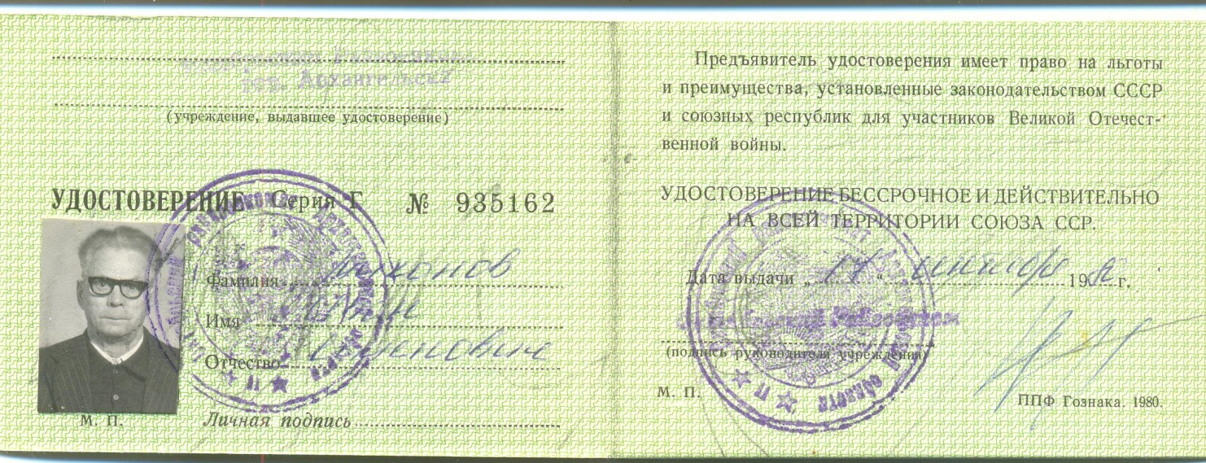

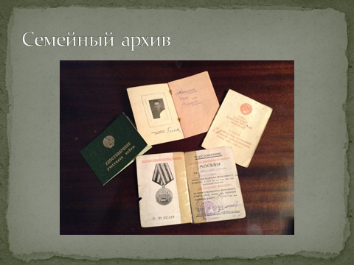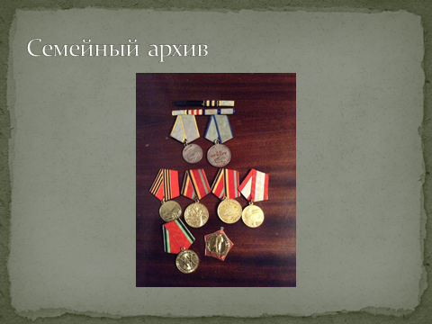

приложение 2
Тихонов Иван Семенович 1908г.р.
Звание: мл. сержант
в РККА с 11.09.1941 года
Место призыва: Милославский РВК, Рязанская обл., Милославский р-н
№ записи: 23203418

приложение 3
Приказ подразделения
№: 11/н от: 16.03.1945
Издан: 1093 сп 324 сд 50 А 3 Белорусского фронта /
Архив: ЦАМО
фонд: 33
опись: 686196
ед.хранения: 1425
№ записи: 23203396 Медаль «За отвагу»

приложение 4

